XU1515 Scheda creata il 3 novembre 2025
Descrizione storico-bibliografica
L'*alba : diario politico del mattino. - Napoli : Stab. tip. dell'Italia, 1861. – 1 volumi ; 43 cm. ((Quotidiano. - Descrizione basata su: anno 1, n. 3 (15 novembre 1861). - LO10745721
Soggetto: Giornali – Napoli – 1861

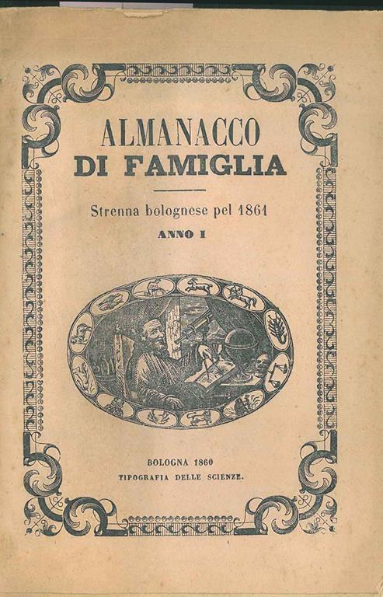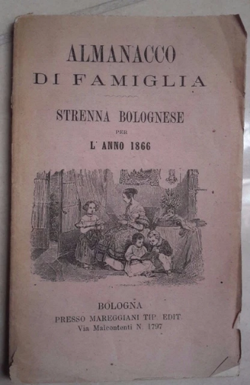
*Almanacco di famiglia : strenna bolognese pel … - Anno 1. (1861)- . - Bologna : Tipografia delle Scienze, 1860-1866. – 3 volumi ; 16 cm. ((Annuale. – L’editore varia: Direzione delle Piccole letture cattoliche (1862); Mareggiani (1866). – Non pubblicato: 1863-1865. - TO00162573; UBO4449206
Soggetto: Almanacchi religiosi – 1861-1866

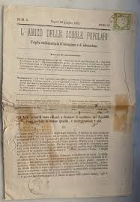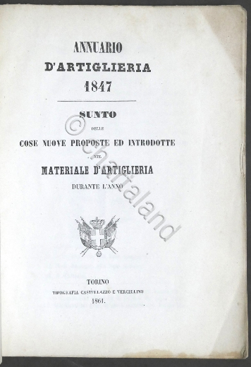

L'*amico delle scuole popolari : foglio d'istruzione e di educazione. - Anno 1., n. 1 (20 giugno 1861)-anno 12, n. 16 (15 dicembre 1872). - Napoli : stab. tip. dei classici italiani, 1861-1872. – 12 volumi ; 25 cm. ((Settimanale. - Compilato dai professori Angelo Casissa, Mauro Valente e Giuseppe Vago. - Il sottotitolo varia in: Foglio ebdomadario d'istruzione e di educazione. - CFI0429500
Soggetto: Scuole popolari – Periodici
Copie digitali: n.3(1863); n.11(1863)

*Annuario d'artiglieria ... : sunto delle cose nuove proposte e introdotte nel materiale d'artiglieria durante l'anno. – 1. (1847)-6. (1856/1857). - Torino : Tipografia Castellazzo e Vercellino, 1861. – 6 volumi : ill. ; 24 cm. - ACNP P 00035756. - TO00175945
Soggetto: Artiglieria – 1847-1857
Classe: D355.8

L'*ape : periodico letterario e scientifico con cronaca, politica e romanzi. - Anno 1, n. 1 (1 ottobre 1861)-anno 2 (1862). - Torino : Tip. Letteraria, 1861-1862. – 2 volumi : ill. ; 31 cm. ((Settimanale. - IEI0103945
Soggetto: Cultura – 1861-1862

